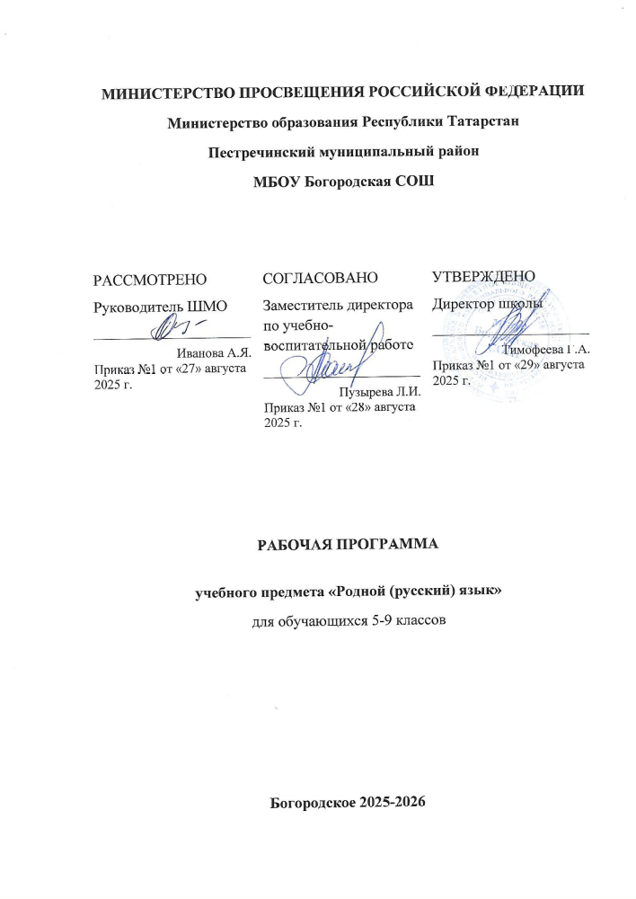

Пояснительная записка

Рабочая программа по родному (русскому) языку и литературе для 9 класса составлена на основании следующих нормативно-правовых документов:
- Федерального государственного образовательного стандарта основного общего образования, утвержденного приказом Министерства образования и науки Российской Федерации №1897 от 17.12.2010г
- Федерального закона «Об образовании в Российской Федерации» (статья 47 п.5).
- Учебного плана МКОУ Новосеребряковской СОШ на 2021-2022 учебный год.
4. Примерная программа по учебному предмету «Русский родной язык» для образовательных организаций, реализующих программы основного общего образования» (утверждена приказом Министерства образования и науки Российской Федерации от 31 января 2018 года №2/18).
- Русский родной язык: 9 класс: методическое пособие / [О. М. Александрова, О. В. Загоровская, Ю. Н. Гостева и др.; под ред. О. М. Александровой.] — М.: Учебная литература, 2020г. — 56 с.
Согласно учебному плану, программа рассчитана на 68 часа в год (2 часа в неделю).
Содержание программы направлено на освоение учащимися знаний, умений и навыков на базовом уровне, что соответствует Образовательной программе школы.

Цель и стратегия обучения родному (русскому) языку и литературе - формирование языковой личности. Родной язык - основа формирования личности. Русский язык изучается в едином лингвистическом пространстве как государственный и язык межнационального общения во взаимосвязи с родными и иностранными языками.

Задачи обучения:
- изучение единиц и уровней языковой системы с точки зрения их правильного употребления в речи, стилистических ресурсов, выразительных возможностей;
- обучение структуре речевого общения, условиям успешной коммуникации, формам и жанрам устной речи (монологической и диалогической), правилам речевого поведения.
В первой части программы дается понятие о стилевом многообразии языка, формируются стилистические умения.
Во второй части программы изучаются важнейшие характеристики речевого общения, рассматриваются место и роль общения среди других видов речевой деятельности, социокультурный аспект речевого поведения, формируются навыки речевого этикета.

Содержание учебного предмета.

Раздел | Кол-во часов | Основные вопросы | Контрольные и практические работы
Язык и культура | 22 | Русский язык как зеркало национальной культуры и истории народа (обобщение). Важнейшие функции русского языка.  Понятие о русской языковой картине мира.  Орфографический и пунктуационный практикум.  Активизация процесса заимствования иноязычных слов | Контрольная работа №1
Культура речи | 23 | Основные лексические нормы современного русского литературного языка. Современные толковые словари. Отражение вариантов лексической нормы в современных словарях. Словарные пометы.  Лексическая сочетаемость слова. Свободная и несвободная лексическая сочетаемость. Типичные ошибки‚ связанные с нарушением лексической сочетаемости | Контрольная работа №2
Речь. Речевая деятельность. Текст | 23 | Русский язык в Интернете. Правила информационной безопасности при общении в социальных сетях. Контактное и дистантное общение. Этикет интернет-переписки. Функциональные разновидности языка.  Текст как единица языка и речи.  Виды преобразования текстов: аннотация.  Орфографический и пунктуационный практикум.  Виды преобразования текстов: конспект. | Контрольная работа №3
Итого часов | 68

Личностные, метапредметные и предметные
результаты изучения предмета
«Русский язык»
Цели и образовательные результаты представлены на нескольких уровнях — личностном, метапредметном и предметном.
Личностными результатами освоения выпускниками основной школы программы по русскому (родному) языку и литературе являются:
1) понимание русского языка как одной из основных национально-культурных ценностей русского народа, определяющей роли родного языка в развитии интеллектуальных, творческих способностей и моральных качеств личности, его значения в процессе получения школьного образования;
2) осознание эстетической ценности русского языка; уважительное отношение к родному языку, гордость за него; потребность сохранить чистоту русского языка как явления национальной культуры; стремление к речевому самосовершенствованию;
3) достаточный объем словарного запаса и усвоенных грамматических средств для свободного выражения мыслей и чувств в процессе речевого общения; способность к самооценке на основе наблюдения за собственной речью.
Метапредметными результатами освоения выпускниками основной школы программы по русскому языку являются:
1) владение всеми видами речевой деятельности:
Аудирование и чтение:
• адекватное понимание информации устного и письменного сообщения (коммуникативной установки, темы текста, основной мысли; основной и дополнительной информации);
• владение разными видами чтения (поисковым, просмотровым, ознакомительным, изучающим) текстов разных стилей и жанров;
• адекватное восприятие на слух текстов разных стилей и жанров; владение разными видами аудирования (выборочным, ознакомительным, детальным);
• способность извлекать информацию из различных источников, включая средства массовой информации, компакт-диски учебного назначения, ресурсы Интернета;
свободно пользоваться словарями различных типов, справочной литературой, в том числе и на электронных носителях;
• овладение приемами отбора и систематизации материала на определенную тему; умение вести самостоятельный поиск информации; способность к преобразованию, сохранению и передаче информации, полученной в результате чтения или аудирования;
• умение сопоставлять и сравнивать речевые высказывания с точки зрения их содержания, стилистических особенностей и использованных языковых средств;
говорение и письмо:
• способность определять цели предстоящей учебной деятельности (индивидуальной и коллективной), последовательность действий, оценивать достигнутые результаты и адекватно формулировать их в устной и письменной форме;
• умение воспроизводить прослушанный или прочитанный текст с заданной степенью свернутости (план, пересказ, конспект, аннотация);
• умение создавать устные и письменные тексты разных типов, стилей речи и жанров с учетом замысла, адресата и ситуации общения;
• способность свободно, правильно излагать свои мысли в устной и письменной форме, соблюдать нормы построения текста (логичность, последовательность, связность, соответствие теме и др.); адекватно выражать свое отношение к фактам и явлениям окружающей действительности, к прочитанному, услышанному, увиденному;
• владение различными видами монолога (повествование, описание, рассуждение; сочетание разных видов монолога) и диалога (этикетный, диалог-расспрос, диалог-побуждение, диалог — обмен мнениями и др.; сочетание разных видов диалога);
• соблюдение в практике речевого общения основных орфоэпических, лексических, грамматических, стилистических норм современного русского литературного языка; соблюдение основных правил орфографии и пунктуации в процессе письменного общения;
• способность участвовать в речевом общении, соблюдая нормы речевого этикета; адекватно использовать жесты, мимику в процессе речевого общения;
• способность осуществлять речевой самоконтроль в процессе учебной деятельности и в повседневной практике речевого общения; способность оценивать свою речь с точки зрения ее содержания, языкового оформления; умение находить грамматические и речевые ошибки, недочеты, исправлять их; совершенствовать и редактировать собственные тексты;
• умение выступать перед аудиторией сверстников с небольшими сообщениями, докладом, рефератом; участие в спорах, обсуждениях актуальных тем с использованием различных средств аргументации;
2) применение приобретенных знаний, умений и навыков в повседневной жизни; способность использовать родной язык как средство получения знаний по другим учебным предметам; применение полученных знаний, умений и навыков анализа языковых явлений на межпредметном уровне (на уроках иностранного языка, литературы и др.);
3) коммуникативно целесообразное взаимодействие с окружающими людьми в процессе речевого общения, совместного выполнения какого-либо задания, участия в спорах, обсуждениях актуальных тем; овладение национально-культурными нормами речевого поведения в различных ситуациях формального и неформального межличностного и межкультурного общения.
Предметными результатами освоения выпускниками основной школы программы по русскому языку являются:
1) представление об основных функциях языка, о роли русского языка как национального языка русского народа, как государственного языка Российской Федерации и языка межнационального общения, о связи языка и культуры народа, о роли родного языка в жизни человека и общества;
2) понимание места родного языка в системе гуманитарных наук и его роли в образовании в целом;
3) усвоение основ научных знаний о родном языке; понимание взаимосвязи его уровней и единиц;
4) освоение базовых понятий лингвистики: лингвистика и ее основные разделы; язык и речь, речевое общение, речь устная и письменная; монолог, диалог и их виды; ситуация речевого общения; разговорная речь, научный, публицистический, официально-деловой стили, язык художественной литературы; жанры научного, публицистического, официально-делового стилей и разговорной речи; функционально-смысловые типы речи (повествование, описание, рассуждение); текст, типы текста; основные единицы языка, их признаки и особенности употребления в речи;
5) овладение основными стилистическими ресурсами лексики и фразеологии русского языка, основными нормами русского литературного языка (орфоэпическими, лексическими, грамматическими, орфографическими, пунктуационными), нормами речевого этикета и использование их в своей речевой практике при создании устных и письменных высказываний;
6) опознавание и анализ основных единиц языка, грамматических категорий языка, уместное употребление языковых единиц адекватно ситуации речевого общения;
7) проведение различных видов анализа слова (фонетический, морфемный, словообразовательный, лексический, морфологический), синтаксического анализа словосочетания и предложения, многоаспектного анализа текста с точки зрения его основных признаков и структуры, принадлежности к определенным функциональным разновидностям языка, особенностей языкового оформления, использования выразительных средств языка;
8) понимание коммуникативно-эстетических возможностей лексической и грамматической синонимии и использование их в собственной речевой практике;
9) осознание эстетической функции родного языка, способность оценивать эстетическую сторону речевого высказывания при анализе текстов художественной литературы.

Календарно-тематическое планирование.

 |  | Кол-во  часов | Домашняя работа | Дата
№  п/п | Тема занятий | Кол-во  часов
 |  |  |  | план | факт
1 | Отражение в русском языке культуры и истории русского народа. | 1 | Выуч. .лекцию
2 | Орфографический и пунктуационный практикум, анализ ошибок. | 1 | 7 ст.11
3 | Ключевые слова русской культуры. | 2 | Ст.11-13
4 | Р.р. Работа с текстами. | 1 | 14 ст.18
5 | Орфографический и пунктуационный практикум. | 1 | 13 ст.18
6 | Крылатые слова и выражения в русском языке. | 3 | Выуч. .лекцию
7 | Р.р. Работа с текстами. | 1 | 23 ст.23  27 ст.25  Выучить лекцию
8 | Орфографический и пунктуационный практикум. | 1 | 23 ст.23  27 ст.25  Выучить лекцию
9 | Развитие русского языка как закономерный процесс. | 3 | 23 ст.23  27 ст.25  Выучить лекцию
10 | Р.р. Анализ текстов. | 1 | Выписать слова
11 | Орфографический и пунктуационный практикум. | 1 | 38 ст.30
12 | Основные тенденции развития современного русского языка. | 2 | Выучить лекцию
13 | Р.р. Анализ текстов. | 1 | Проект 45
14 | Орфографический и пунктуационный практикум. | 1 | 47 ст.36
15 | Новые иноязычные заимствования в современном русском языке. | 3 | Выучить лекцию  Выписать в словарь слова.
16 | Р.р. Анализ текстов. | 1 | 55 ст.41
17 | Орфографический и пунктуационный практикум. | 1 | 56 ст.41
18 | Словообразовательные неологизмы в современном русском языке. | 1 | Выучить лекцию | 2 четв.
19 | Р.р. Анализ текстов. | 1 | 62 ст.45
20 | Орфографический и пунктуационный практикум. | 1 | 65 ст.46
21 | Переосмысление значений слов современном русском языке. | 1 | Ст.46-48
22 | Р.р. Анализ текстов. | 1 | Индивид. задание
23 | Орфографический и пунктуационный практикум. | 1 | 74 ст.52
24 | Стилистическая переоценка слов в современном русском языке. | 1 | Ст.52-54
25 | Р.р. Анализ текстов. | 1 | 82 ст.57
26 | Орфографический и пунктуационный практикум. | 1 | 83 ст. 57
27 | Активные процессы в области произношения и ударения. | 1 | Выучить лекцию
28 | Р.р. Анализ текстов. | 1 | 92 ст.63
29 | Орфографический и пунктуационный практикум. | 1 | 98 ст.65
30 | Трудные случаи лексической сочетаемости. | 1 | 104 ст.68
31 | Р.р. Анализ текстов. | 1 | 109 ст.70
32 | Орфографический и пунктуационный практикум. | 1 | 113 ст.72
33 | Типичные ошибки в управлении, в построении простого осложнённого и сложного предложений. | 1 | 117 ст.74 | 3 четв.
34 | Р.р. Анализ текстов. | 1 | 122 ст.77
35 | Орфографический и пунктуационный практикум. | 1 | 125 ст.78
36 | Речевой этикет в деловом общении. | 1 | Выучить лекцию
37 | Р.р. Анализ текстов. | 1 | 130 ст.82
38 | Орфографический и пунктуационный практикум. | 1 | 132 ст.83
39 | Правила сетевого этикета. | 1 | 137 ст.88
40 | Р.р. Анализ текстов. | 1 | 139 ст.88
41 | Орфографический и пунктуационный практикум. | 1 | 140 ст.88
42 | Русский язык в интернете. | 1 | 143 ст.90
43 | Р.р. Анализ текстов. | 1 | Выучить лекцию
44 | Орфографический и пунктуационный практикум. | 1 | 151 ст.96
45 | Виды преобразования текстов. | 1 | 154 ст.97
44 | Р.р. Анализ текстов. | 1 | 157 ст.100
45 | Орфографический и пунктуационный практикум. | 1 | 160 ст.101
46 | Разговорная речь. Анекдот. Шутка. | 1 | Выучить лекцию
47 | Р.р. Анализ текстов. | 1 | Выучить лекцию
48 | Орфографический и пунктуационный практикум. | 1 | Записать слова
49 | Орфографический и пунктуационный практикум.
50 | Официально-деловой стиль. Деловое письмо. | 1 | 165 ст.106
51 | Р.р. Анализ текстов. | 1 | 168 ст.106
52 | Орфографический и пунктуационный практикум. | 1 | 168 ст.107
53 | Орфографический и пунктуационный практикум.
54 | Научно-учебный подстиль. Доклад, сообщение. | 1 | 170(2) ст.108
55 | Р.р. Анализ текстов. | 1 | 174 ст.111
56 | Орфографический и пунктуационный практикум.
57 | Орфографический и пунктуационный практикум. | 1 | Выучить лекцию
58 | Орфографический и пунктуационный практикум.
59 | Публицистический стиль. Проблемный очерк. | 1 | 179 ст.115
60 | Р.р. Анализ текстов. | 1 | 180 ст.116
61 | Орфографический и пунктуационный практикум. | 1 | Выучить лекцию
62 | Орфографический и пунктуационный практикум.
63 | Язык художественной литературы. Прецедентные тексты. | 1 | Записать слова в словари
64 | Р.р. Анализ текстов. | 1 | 183(2) ст. 120
65 | Орфографический и пунктуационный практикум. | 1 | 186 ст.121
66 | Орфографический и пунктуационный практикум.
67 | Итоговое занятие. | 1 | 193 ст.126
68 | Резервный урок
 | всего | 68

